目标

Blog网站：包含3大部分，日志/用户/评论

项目名称

awesome-python-webapp

Git仓库和Github

1. 本地安装git
2. 创建Git仓库(设置归属)

git config --global user.name “YOUR NAME”

git config --global user.emali “YOUR EMAIL”

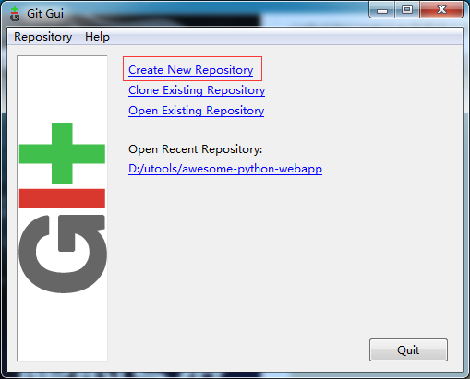

1. 文件添加到仓库

git add filename

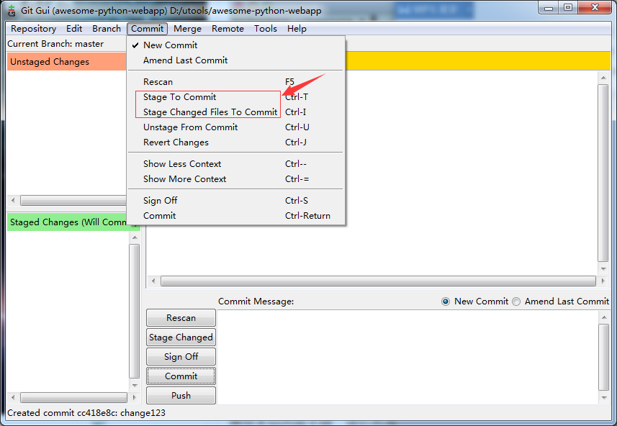

1. 提交给仓库，需要添加提交说明

git commit -m “commit message”

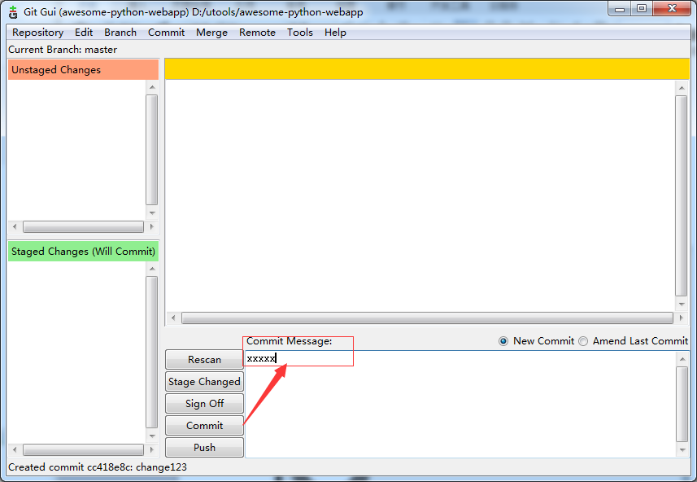

5.查看状态可以使用git status或者界面直接查看